**Laboratoire #2 React**

**Pour Ce Projet a été fait en collaboration avec Mahmoud Dabachi et Achraf Fihel a l’aide de gitLab :** [**https://gitlab.com/MahmoudDabachi/tp2-web-session-4**](https://gitlab.com/MahmoudDabachi/tp2-web-session-4)

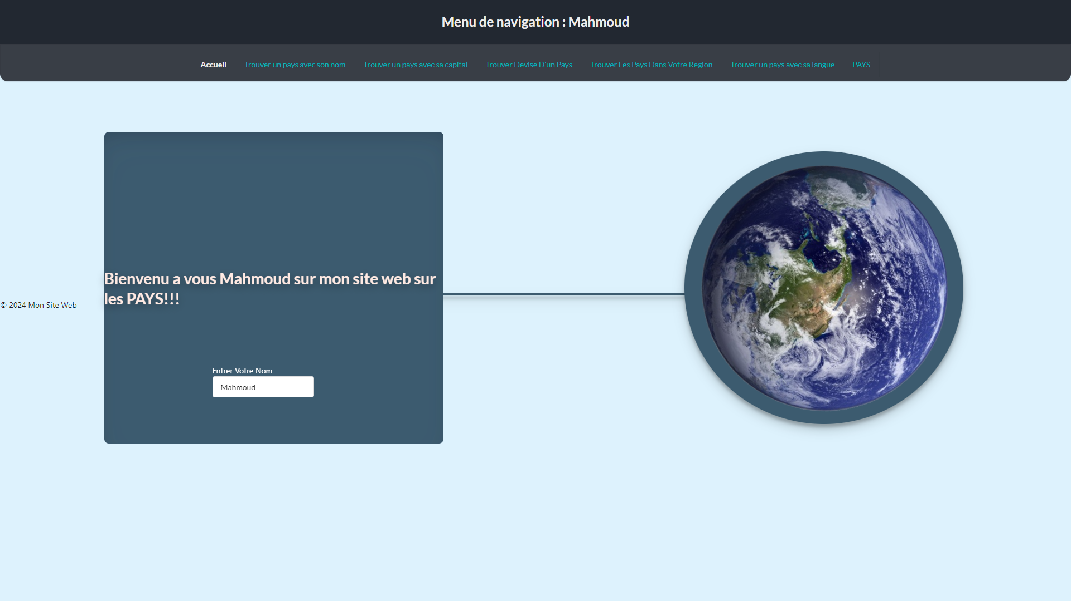

# **Endpoint utiliser lors de ce projet :**

***All, Name, Currency Capital city, Language, Region***

***Grille d’Évaluation(1 exemple sur plusieurs utilisation):***

***Utilisation des Props:***

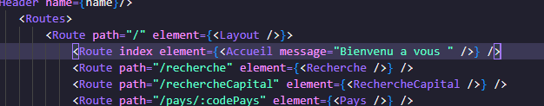 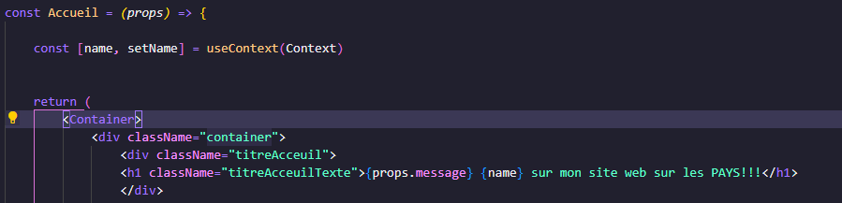

***Utilisation des États:***

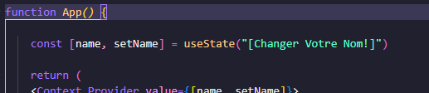

***Gestion des Formulaires:*** 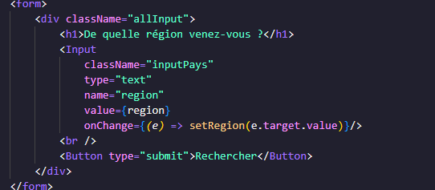

***Utilisation de React Router Dom v6:***

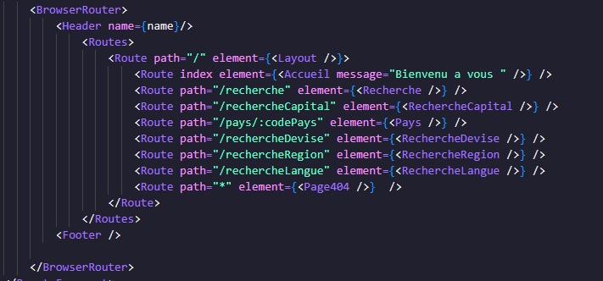

***Utilisation d'une librairie CSS rapide:  
***

***Utilisation de Outlet***

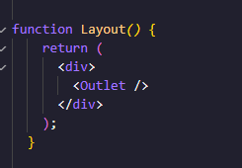

***Variables Calculées, Pagination et Filtres***

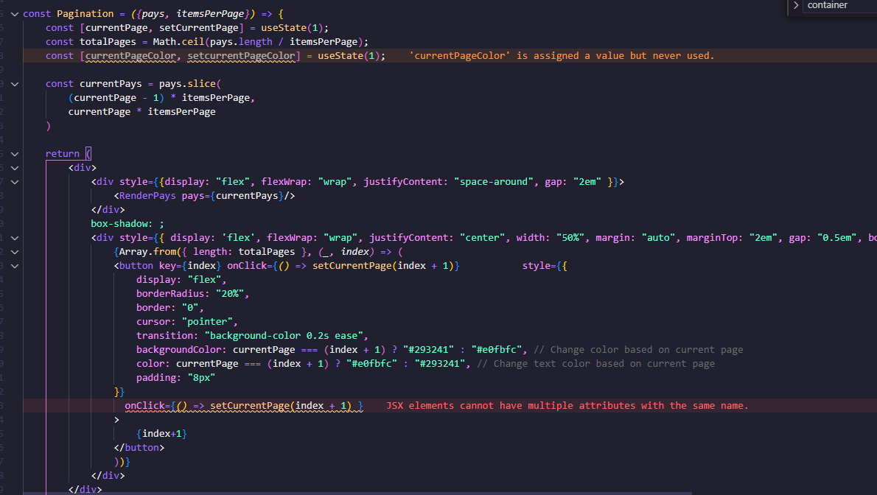

***Utilisation de Hooks (Params, Navigate)*** 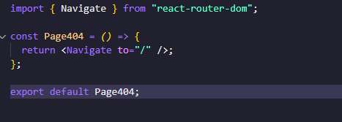

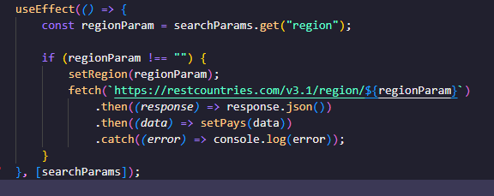

***Utilisation de useHistory et Fonctions***

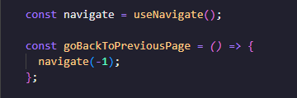

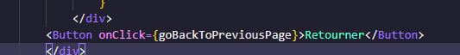

***Rendu Conditionnel***



***Création et Gestion de Contexte***